# 学生管理系统需求分析

1. 导言

1.1编写目的

本文档描述了学生管理系统的功能和性能的要求，将作为对该项目在概要设计阶段的设计输入。  
 本文档的预期读者包括：

* 设计开发人员
* 项目管理人员
* 测试人员
* 用户

1.2项目范围

该文档的目的是解决整个项目系统中“做什么”的问题。对于开发技术在这里并没有涉及，而主要是通过建立模型的方式来描述用户的需求，为客户、用户、开发方等参与方提供一个交流的平台。

1. 项目介绍

2.1项目背景

本项目是为了提高学校的学生信息管理，方便教师日常的信息管理。

2.2项目目标

1. 网站能够提供友好的用户界面，方便学生、教师以及管理员进行相关操作。
2. 实现学校学生的信息管理、课程管理、选课管理、成绩查询，使用该系统的教师开课管理、成绩管理以及管理员对学生和教师的信息管理。
3. 根据用户类型的不同，例如学生、教师、系统管理员的身份不同，用户的权限也有所划分，具有不同的操作和功能。
4. 功能规格

3.1系统角色分析

3.1.1学生

学生不需要进行注册，学生相关信息由信息管理员录入并为学生设置初始密码，直接登入并浏览网页上的个人信息，并进行选课，不能浏览和修改他人信息，学生可以修改部分个人信息。

3.1.2教师

教师是管理的角色，因此，这类用户应该具有管理学生的权利，如：查看学生信息、添加课程信息、成绩管理等。

3.1.3管理员

一个完整的管理系统应该有个拥有最高权限的角色用户，因此，这里，管理员便是该角色，管理员拥有整个项目系统的最高权限，信息管理员使用系统配置的账号和密码登录后台管理系统，进行学生信息和教师信息的查看、录入、修改和统计，以及对选课进行管理。

3.2系统主用例图

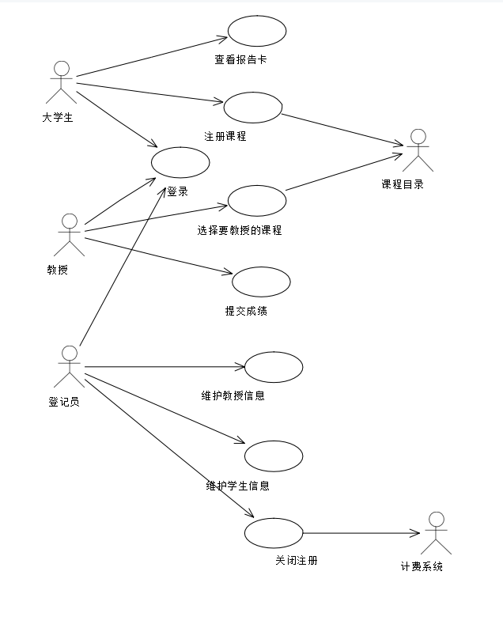

3.3过程说明

3.3.1登录

### 简要说明

本用例描述了用户如何登录课程注册系统。

### 活动流程

*基本流程*

当参与者希望登录课程注册系统时，此用例开始。

1. 用户输入其姓名和密码。
2. 系统验证输入的名称和密码，并将参与者登录到系统中。

*备选流程*

### 无效的名称/密码

如果在基本流中，参与者输入了无效的名称和/或密码，系统将显示错误消息。参与者可以选择返回到基本流的开始或取消登录，此时用例结束。

### 前提条件

系统处于登录状态，并显示登录屏幕。

### 岗位条件

如果用例成功，参与者现在就登录到系统中。否则，系统状态不变。

3.3.2维护教师信息

### 简要说明

此用例允许管理员在注册系统中维护教师信息。这包括从系统中添加、修改和删除教师。

### 活动流程

*基本流程*

当管理员希望在系统中添加、更改和/或删除教师信息时，此用例开始。

1. 系统要求管理员指定他/她想要执行的功能（添加教师、更新教师或删除教师）
2. 一旦管理员提供了所需的信息，就会执行其中一个子流。

如果管理员选择“添加教师”，则执行添加教师子流。

如果管理员选择“更新教师”，则执行更新教师子流。

如果管理员选择“删除教师”，则执行删除教师子流。

### 添加教师

系统要求管理员输入教师信息。这包括：

* 名称
* 出生日期
* 社会保险号码
* 职称
  1. 一旦管理员提供了所需的信息，系统就会生成并为教师分配一个唯一的id号。教师被添加到系统中。
  2. 该系统向管理员提供新的教师id。

### 更新教师

1. 管理员对教师信息进行所需的更改。这包括“添加教师”子流中指定的任何信息。
2. 一旦管理员更新了必要的信息，系统就会更新教师记录。

### 删除教师

1. 系统提示管理员确认删除教师。
2. 核实删除。
3. 系统将教师从系统中删除

*备选流程*

### 删除已取消

如果在“删除教师”子流中，管理员决定不删除教师，则会取消删除，并在开始时重新启动基本流。

### 前提条件

在本用例开始之前，管理员必须登录到系统。

### 岗位条件

如果用例成功，将从系统中添加、更新或删除教师信息。否则，系统状态不变。

3.3.3维护学生信息

### 简要说明

此用例允许管理员在注册系统中维护学生信息。这包括从系统中添加、修改和删除学生。

### 活动流程

*基本流程*

当管理员希望在系统中添加、更改和/或删除学生信息时，此用例开始。

1. 系统要求管理员指定他/她想要执行的功能（添加学生、更新学生或删除学生）
2. 一旦管理员提供了所需的信息，就会执行其中一个子流。

如果注册器选择“添加学生”，则会执行添加学生子流。

如果注册器选择“更新学生”，则会执行更新学生子流。

如果注册器选择“删除学生”，则会执行删除学生子流。

### 添加学生

* 1. 系统要求管理员输入学生信息。这包括：
     + 名称
     + 出生日期
     + 社会保险号码
     + 地位
     + 毕业日期
  2. 一旦管理员提供了所需的信息，系统就会生成并为学生分配一个唯一的id号。学生被添加到系统中。
  3. 系统向管理员提供新的学生id。

### 更新学生

1. 管理员对学生信息进行所需的更改。这包括“添加学生”子流中指定的任何信息。
2. 一旦管理员更新了必要的信息，系统就会更新学生信息。

### 删除学生

1. 系统提示管理员确认删除该学生。
2. 系统从系统中删除该学生。

*备选流程*

### 删除已取消

如果在Delete A Student子流中，管理员决定不删除该学生，则会取消删除，并在开始时重新启动基本流。

### 前提条件

在本用例开始之前，管理员必须登录到系统。

### 岗位条件

如果用例成功，将在系统中添加、更新或删除学生信息。否则，系统状态不变。

3.3.4注册课程

### 简要说明

此用例允许学生注册当前学期的课程。如果在学期开始的添加/删除期间进行了更改，学生也可以更新或删除课程选择。课程目录系统提供当前学期所有课程的列表。

### 活动流程

*基本流程*

当学生希望注册课程选项或更改其现有课程时间表时，此用例开始。

1. 学员提供要执行的功能（执行其中一个子流）：

如果学生选择了“创建时间表”，则会执行创建时间表子流。

如果学生选择“更新时间表”，则会执行更新时间表子流。

如果学生选择了“删除时间表”，则会执行删除时间表子流。

### 创建时间表

* 1. 将执行Select Offerings子流。
  2. 将执行“提交计划”子流。

### 更新计划

1. 系统检索并显示学生的当前时间表（例如，当前学期的时间表）。
2. 系统从课程目录系统中检索可用课程选项的列表，并向学生显示该列表。
3. 学生可以通过删除和添加新课程选项来更新当前选择的课程选项。学生从可用课程选项列表中选择要添加的课程选项。学生还选择要从现有时间表中删除的任何课程。
4. 学生做出选择后，系统会使用所选课程更新学生的时间表。
5. 将执行“提交计划”子流。

### 删除课程

1. 系统删除时间表。如果时间表包含“已注册”课程，则必须将该学生从课程中删除。

### 选择课程

学生从可用课程列表中选择4门主要课程和2门备选课程。

### 提交时间表

对于时间表上尚未标记为“已注册”的每个所选课程，系统会验证学生是否具备必要的先决条件，课程是否开放，以及是否没有时间表冲突。

然后，系统将学生添加到所选课程中。课程设置在时间表中标记为“已注册”。

计划保存在系统中。

*备选流程*

### 保存计划

在任何时候，学生都可以选择保存时间表而不是提交时间表。如果出现这种情况，“提交计划”步骤将替换为以下步骤：

未标记为“已注册”的课程选项在时间表中标记为“选定”。计划保存在系统中。

### 未满足先决条件、课程已满或日程冲突

如果在“提交时间表”子流中，系统确定学生未满足必要的先决条件，或者所选课程已满，或者存在时间表冲突，则会显示错误消息。学生可以选择不同的课程选项，然后继续使用用例，按原样保存时间表（请参阅保存时间表子流），或者取消操作，此时基本流将从头开始重新启动。

### 课程目录系统不可用

如果系统无法与课程目录系统通信，系统将向学生显示错误消息。学生确认错误消息，用例终止。

### 课程注册结束

当用例开始时，如果确定当前学期的注册已关闭，则向学生显示一条消息，用例终止。当前学期的注册关闭后，学生无法注册课程。

### 删除已取消

如果在删除日程表子流程中，学生决定不删除日程表，则会取消删除，并在开始时重新启动基本流程。

### 前提条件

在本用例开始之前，学员必须登录到系统。

### 岗位条件

如果用例成功，将创建、更新或删除学生时间表。否则，系统状态不变。

3.3.5选择要教师的课程

### 简要说明

此用例允许教师从课程目录中为他/她有资格并希望在下学期教师的课程选择课程选项。

### 活动流程

*基本流程*

当教师希望注册教师下学期的一些课程时，此用例开始。

1. 教师选择和/或取消选择他/她希望在下学期教师的课程。
2. 该系统使教师不再教师未选定的课程。
3. 系统会验证所选课程是否相互冲突（即，日期和时间相同），或教师之前注册的任何课程。如果没有冲突，系统将更新教师选择的每个课程的课程设置信息（即，将教师记录为课程设置的讲师）。

*备选流程*

### 没有可用的课程

如果在基本流程中，教师没有资格在下学期教师任何课程，系统将显示错误消息。教师确认消息，用例结束。

### 日程冲突

如果系统在尝试建立教师应参加的课程时发现日程冲突，系统将显示一条错误消息，指示发生了日程冲突。系统还将指示哪些是冲突的课程。教师可以解决日程冲突（即取消教师课程的选择），也可以取消操作，在这种情况下，任何选择都将丢失，用例结束。

### 课程目录系统不可用

如果系统无法与课程目录系统通信，系统将向学生显示错误消息。学生确认错误消息，用例终止。

### 课程注册结束

当用例开始时，如果确定当前学期的注册已关闭，则向教师显示一条消息，用例终止。在当前学期的注册关闭后，教师不能更改他们所教师的课程。如果在注册结束后需要更换教师，则不在此系统范围内处理。

### 前提条件

在本用例开始之前，教师必须登录系统。

### 岗位条件

如果用例成功，则计划教师教师的课程已更新。否则，系统状态不变。

3.3.6提交成绩

### 简要说明

此用例允许教师提交上学期完成的一个或多个课程的学生成绩。

### 活动流程

*基本流程*

当教师希望提交上学期完成的一个或多个课程的学生成绩时，此用例开始。

1. 系统显示教师上学期所教课程的列表。
2. 教师选择了一门课程。
3. 系统检索注册课程的所有学生的列表。系统会显示每个学生以及之前为课程分配的任何分数。
4. 对于列表上的每个学生，教师输入一个等级：A、B、C、D、F或I。系统记录学生的课程成绩。如果教师希望跳过某个学生，成绩信息可以留空，稍后再填写。教师也可以通过输入新分数来更改学生的分数。

*备选流程*

### 未教师课程

如果在基本流程中，教师上学期没有教师任何课程，系统将显示错误消息。教师确认了消息，用例结束。

### 前提条件

在本用例开始之前，教师必须登录系统。

### 岗位条件

如果用例成功，则更新课程设置的学生成绩。否则，系统状态不变。

3.3.7查看报告卡

### 简要说明

此用例允许学生查看的成绩单。

### 活动流程

*基本流程*

当学生希望查看之前完成的学期的成绩单时，此用例开始。

1. 系统检索并显示学生在上学期完成的每个课程的成绩信息。
2. 当学生表示他/她已经完成查看成绩时，用例终止。

*备选流程*

### 前提条件

在本用例开始之前，学员必须登录到系统。

### 岗位条件

系统状态在此用例中保持不变。

3.3.8关闭注册

### 简要说明

此用例允许管理员关闭注册过程。学生不足的课程将被取消。课程中必须至少有三名学生。计费系统会通知每个未取消的课程中的每个学生，因此可以为该课程的学生计费。

### 活动流程

*基本流程*

当注册器请求系统关闭注册时，此用例开始。

1. 系统检查注册是否正在进行。如果是，则向注册器显示一条消息，用例终止。如果正在进行注册，则无法执行“关闭注册”处理。
2. 对于每门课程，系统会检查教师是否已注册教师该课程，并且至少有三名学生已注册。如果是，系统将为包含课程的每个时间表提交课程选项。
3. 对于每个时间表，系统“分级”时间表：如果时间表没有选择的最大主课数，系统会尝试从时间表的候补名单中选择候补课。将选择第一个可用的备选课程。如果没有替代人选，则不会进行替代。
4. 对于每个课程选项，系统将关闭所有课程选项。如果此时提供的课程没有至少三名学生（有些可能是由于升级而添加的），则系统会取消提供的课程。系统会取消包含课程的每个时间表的课程设置。
5. 系统计算每个学生当前学期计划所欠的学费，并向计费系统发送一个事务。计费系统会将账单发送给学生，其中包括一份最终时间表。

*备选流程*

### 课程没有教师

如果在基本流程中，没有注册教师教师课程，系统将取消课程设置。系统会取消包含课程的每个时间表的课程设置。

### 前提条件

管理员必须登录系统才能开始此用例。

5．产品提交

提交产品为：  
（1） 学生信息管理网站  
（2） 数据库初始数据  
（3） 系统开发过程文档